**问题定义**

目前住院病人主要由护士护理，这样做不仅需要大量护士，而且由于不能随时观察危重病人的病情变化，还可能会延误抢救时机。所以我们打算开发一个以计算机为中心的患者监护系统，患者监护系统将实时监听患者并统一管理护士的调用，提高抢救与护士及时调用的工作效率。

**可行性分析**

本系统采用C/S（client/server 客户端/服务器）模式开发，考虑到护士方面需要实时接收服务器传来的紧急通知，故采用C/S模式，并且本系统在大多数的情况下会在手机上运行，故开发手机客户端方便使用，相较于B/S（browser/server 浏览器/服务器）模式有更好的稳定性。

本系统的开发成本低，但对于监听设备的要求高。

**系统流程图**

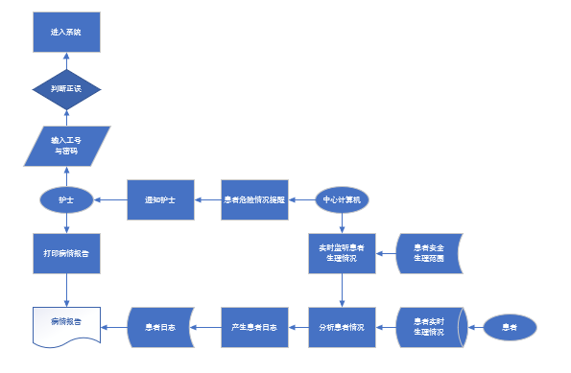

**数据流图**

